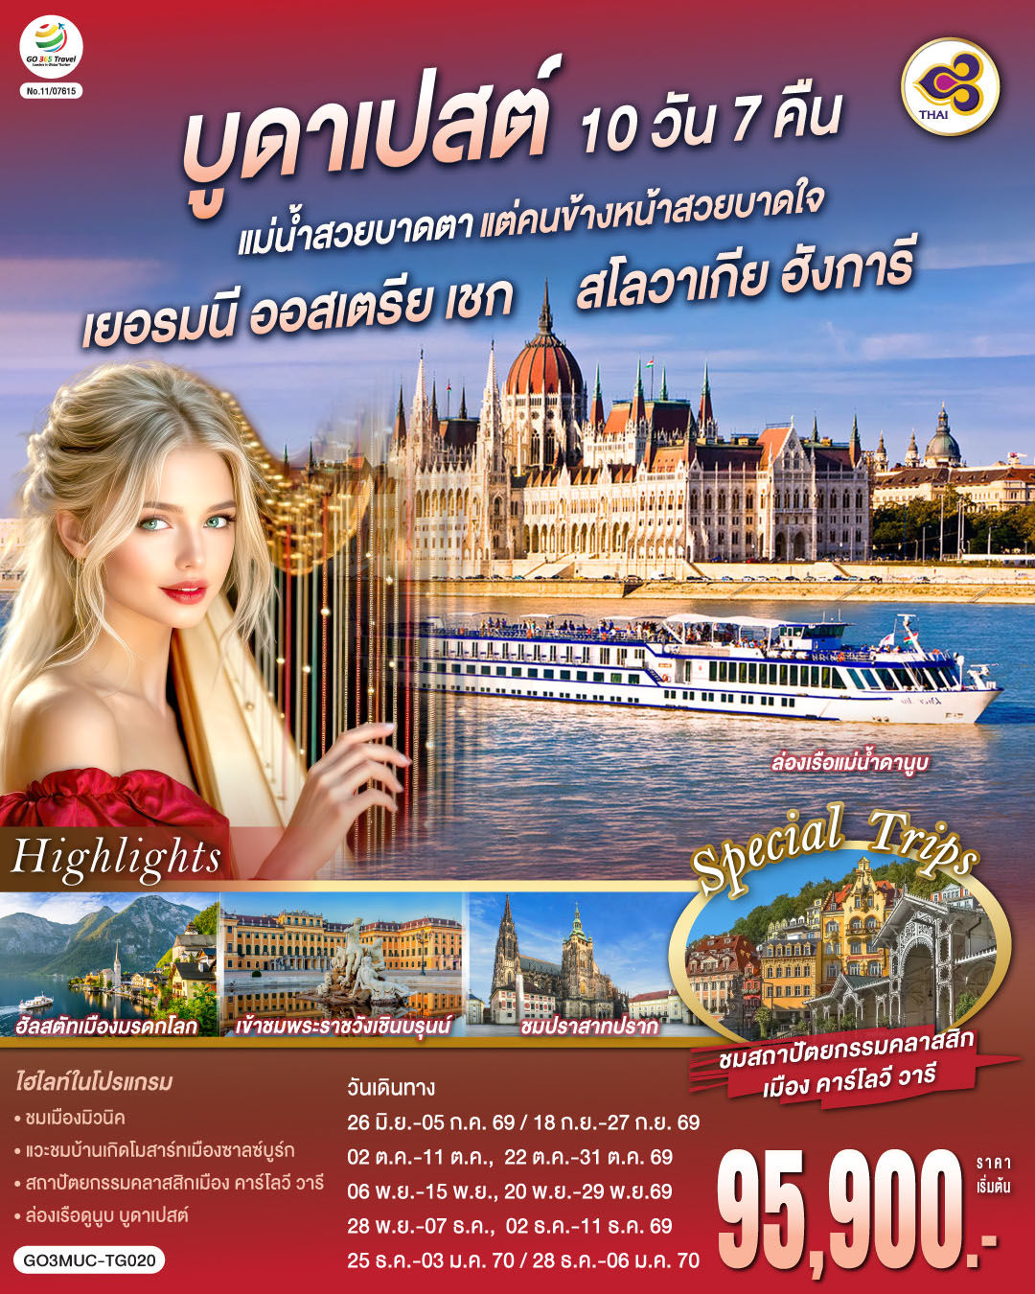
บูดาเปสต์แม่น้ำสวยบาดตา แต่คนข้างหน้าสวยบาดใจเยอรมนี ออสเตรีย เชก สโลวาเกีย ฮังการี
10 วัน 7 คืน โดยสายการบินไทย (TG)

วัน | โปรแกรมการเดินทาง | เช้า | เที่ยง | ค่ำ | โรงแรมที่พัก
1 | สนามบินสุวรรณภูมิ | - | - | ✈ | -
2 | สนามบินมิวนิค – จัตุรัสมาเรียนพลาสท์ – ซาลสบูร์ก - สวนมิราเบลล์ – บ้านเกิดโมสาร์ท | ✈ |  |  | Best Western plus Amedia Art Salzburg  หรือเทียบเท่า
3 | ซาลสบูร์ก - เชสกี้ ครุมลอฟ - ถ่ายรูปปราสาทครุมลอฟ – คาร์โลวี วารี |  |  |  | Parkhotel Carlsbad Inn  หรือเทียบเท่า
4 | คาร์โลวี วารี ชมเมืองคาร์โรวี วารี – ปราก - สะพานชาร์ล - ประตูเมืองเก่า – มหาวิหารเซนต์วิตุส |  |  |  | Hotel Duo Prague  หรือเทียบเท่า
5 | ปราก – เข้าชมปราสาทแห่งปราก – บราติสลาวา – ถ่ายรูปกับปราสาทบราติสลาวา - ชมเมืองเก่าบราติสลาวา |  |  |  | Hotel Bratislava  หรือเทียบเท่า
6 | บราติสลาวา - บูดาเปสต์ – โบสถ์แมทเธียส - ป้อมชาวประมง - ล่องเรือแม่น้ำดานูบ |  |  |  | AKEAH Verdi Budapest  หรือเทียบเท่า
7 | บูดาเปสต์ - Parndorf Outlet – เวียนนา – เข้าชมพระราชวังเชินบรุนน์ - ถนนคาร์ทเนอร์ |  | X |  | Dormero HoHo Wien  หรือเทียบเท่า
8 | เวียนนา - ฮัลสตัท – ซาลสบูร์ก – Designer Outlet Salzburg |  |  | X | Best Western plus Amedia Art Salzburg  หรือเทียบเท่า
9 | ซาลสบูร์ก - สนามบินมิวนิค | ✈ | ✈ | ✈ | -
10 | กรุงเทพฯ | ✈ | - | - | -

อัตราค่าบริการและเงื่อนไขรายการท่องเที่ยว
กําหนดวันเดินทาง | ผู้ใหญ่  พัก 2-3 ท่าน  ท่านละ | พักเดี่ยว  เพิ่มท่านละ | ราคาทัวร์  กรณีมีตั๋วเครื่องบินแล้ว  (Join Land) | ราคาเด็กอายุ  ไม่เกิน 11 ขวบ  พักกับ  ผู้ใหญ่ 2 ท่าน  (ไม่เสริมเตียง)
26 มิ.ย. - 05 ก.ค.69 | 98,900 | 16,900 | 98,900 | 88,900
18 ก.ย. – 27 ก.ย.69 | 95,900 | 14,900 | 64,900 | 86,900
02 ต.ค. - 11 ต.ค.69 | 95,900 | 14,900 | 64,900 | 86,900
22 ต.ค. - 31 ต.ค.69 | 98,900 | 16,900 | 98,900 | 88,900
06 - 15 พ.ย.69 | 95,900 | 13,900 | 59,900 | 85,900
20 - 29 พ.ย.69 | 95,900 | 13,900 | 59,900 | 85,900
28 พ.ย. - 07 ธ.ค.69 | 95,900 | 13,900 | 59,900 | 85,900
02 - 11 ธ.ค.69 | 95,900 | 13,900 | 59,900 | 85,900
25 ธ.ค. - 03 ม.ค.70 | 109,900 | 23,900 | 70,900 | 99,900
28 ธ.ค. - 06 ม.ค.70 | 109,900 | 23,900 | 70,900 | 99,900
ราคาทัวร์ข้างต้นยังไม่รวมค่าทิปมัคคุเทศก์ท้องถิ่นและคนขับรถรวม 18 EUR / ท่าน / ทริป
ราคาทัวร์ข้างต้นยังไม่รวมค่าทิปหัวหน้าทัวร์ที่ดูแลคณะจากเมืองไทย 30 EUR / ท่าน / ทริป

วันที่หนึ่ง | สนามบินสุวรรณภูมิ
21.00 น. | คณะพร้อมกัน ณ สนามบินสุวรรณภูมิ อาคารผู้โดยสารระหว่างประเทศ เคาน์เตอร์สายการบิน Thai Airways (TG) เจ้าหน้าที่พร้อมให้การต้อนรับและดูแลด้านเอกสาร
00.05 น. | ออกเดินทางจากสนามบินสุวรรณภูมิ โดยสายการบิน Thai Airways เที่ยวบินที่ TG 924
วันที่สอง | สนามบินมิวนิค – จัตุรัสมาเรียนพลาสท์ (เยอรมนี) – ซาลสบูร์ก - สวนมิราเบลล์ – บ้านเกิดโมสาร์ท (ออสเตรีย)
07.05 น. | เดินทางถึง สนามบินมิวนิค ประเทศเยอรมนี (เวลาท้องถิ่นช้ากว่าประเทศไทย 5 ชั่วโมง ปลายเดือน ต.ค.เป็นต้นไป เวลาท้องถิ่นช้ากว่าประเทศไทย 6 ชั่วโมง) หลังจากนั้นผ่านขั้นตอนการตรวจคนเข้าเมืองและศุลกากร
 | นำท่านเดินทางสู่ เมืองมิวนิค (Munich) ตั้งอยู่ทางใต้ของประเทศเยอรมนี และเป็นเมืองหลวงของรัฐบาวาเรีย ยังเป็นเมืองที่ใหญ่เป็นอันดับ 3 ของประเทศ (รองจากเบอร์ลินและฮัมบูร์ก) และเป็นหนึ่งในเมืองมั่งคั่งที่สุดของยุโรป ซึ่งมีพรมแดนติดเทือกเขาแอลป์ โดยรัฐบาวาเรียเคยเป็นรัฐอิสระปกครองด้วยกษัตริย์มาก่อน ก่อนที่จะผนวกเข้าเป็นส่วนหนึ่งของประเทศเยอรมนี จึงมีเอกลักษณ์ทางวัฒนธรรมเป็นของตัวเอง ทั้งด้านศิลปวัฒนธรรมและอาหารอันเลื่องชื่อ ซึ่งได้แก่ ไส้กรอกเยอรมัน ขาหมูทอด เพรทเซล และเบียร์ นำชม จัตุรัสมาเรียนพลาสท์ (Marienplatz) ถือว่าเป็นจุดเริ่มต้นของประวัติศาสตร์และธุรกิจของนครมิวนิค บริเวณนี้เป็นที่ตั้งของศาลาว่าการเมืองที่มีรูปแบบสถาปัตยกรรมแบบโกธิคที่งดงามซึ่งสร้างขึ้นในช่วงปลายคริสต์ศตวรรษที่ 19 ใช้เวลาสร้างถึง 42 ปี มีหอระฆังสูง 85 เมตร ซึ่งจะมีนักท่องเที่ยวรอคอยเฝ้าชมตุ๊กตาไขลานที่จะออกมาเต้นรำ เมื่อนาฬิกาตีบอกเวลา 11.00 น. และ 17.00 น. อิสระท่านเลือกซื้อสินค้าแบรนด์เนม และของฝากตามอัธยาศัย
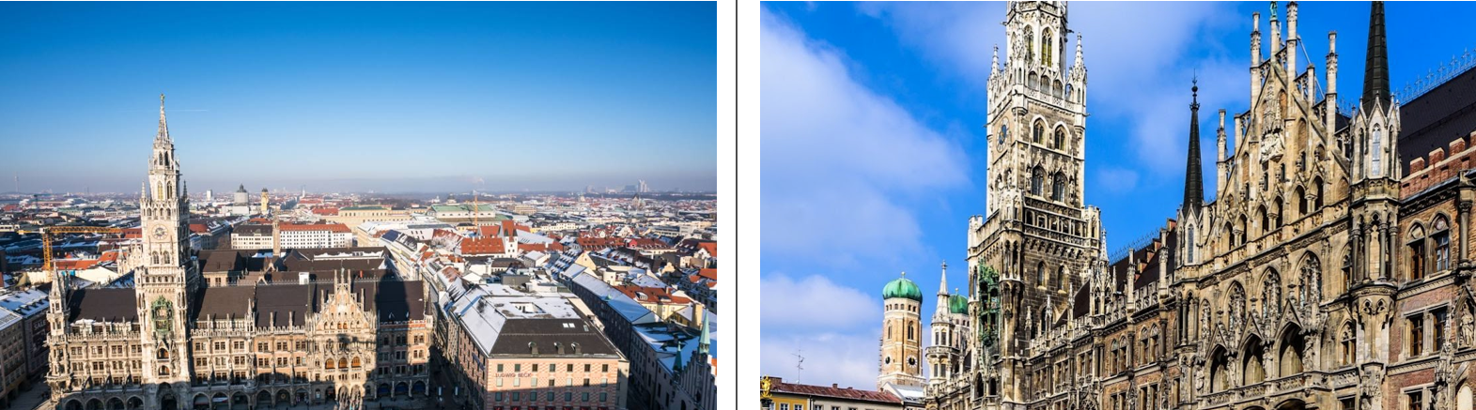
กลางวัน | รับประทานอาหารกลางวัน ณ ภัตตาคารอาหารจีน
บ่าย | นำท่านเดินทางสู่เมืองซาลสบวร์ก (Salzburg) ประเทศออสเตรีย เมืองที่เป็นบ้านเกิดของนักดนตรีเอก “วูล์ฟกัง อมาดิอุส โมสาร์ท” ที่มีชื่อเสียงก้องโลก โดยชื่อเมืองซาลส์บวร์กมีความหมายว่า “ปราสาทเกลือ” (ใช้เวลาเดินทางประมาณ 2 ชั่วโมง) นำท่านเยี่ยมชมเขตเมืองเก่าศิลปะบาโรกที่ตั้งอยู่บนฝั่งแม่น้ำซัลซาค เมืองซาลส์บวร์กเคยเป็นที่ประทับถาวรของอาร์คบิชอป และ เป็นศูนย์กลางทางศาสนาคริสต์นิกายคาทอลิกที่สำคัญยิ่งของบรรดาประเทศที่ใช้ภาษาเยอรมัน นำท่านชม สวนมิราเบลล์ (Mirabell Garden) ซึ่งเป็นฉากหนึ่งในการถ่ายทำภาพยนตร์เรื่อง “มนต์รักเพลงสวรรค์” (The Sound of Music) ที่โด่งดังไปทั่วโลก และยังมีสถานที่ที่น่าสนใจ ได้แก่ บ้านเกิดโมสาร์ท ที่เคยอาศัยอยู่ในบ้านหลังนี้มากกว่า 20 ปี บ้านหลังนี้ถูกดัดแปลงให้เป็นพิพิธภัณฑ์ ภายในบ้านหลังนี้ยังทำให้เหมือนตอนที่โมสาร์ทมีชีวิตอยู่มากที่สุด จากนั้นนำท่านเดินเล่นบน ถนนเกไทรย์เดอกาสเซอ (Getreidegasse) ถนนชื่อดังย่านกลางเมืองเก่ามีร้านค้า  แบรนด์เนมมากมาย บ้านเรือนที่ตั้งอยู่เรียงรายบนถนนสายนี้ถูกสร้างขึ้นในศตวรรษที่ 15-18 ลักษณะเด่น คือมีป้ายเหล็ก สัญลักษณ์ต่างๆ ที่ทำด้วยมือและกรอบหน้าต่างเป็นภาพปูนปั้นแกะสลักประดับอยู่
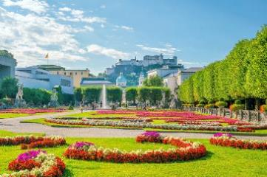
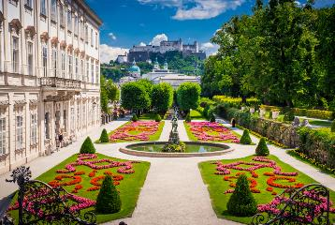
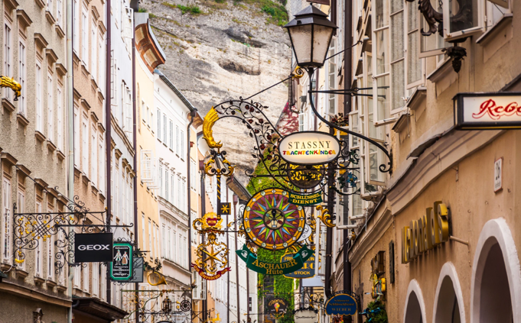
ค่ำ | รับประทานอาหารค่ำ ณ ภัตตาคารอาหารพื้นเมือง
ที่พัก | นำท่านเข้าสู่ที่พัก Best Western Plus Amedia Art Salzburg หรือเทียบเท่า
วันที่สาม | ซาลซ์บูร์ก (ออสเตรีย) - เชสกี้ ครุมลอฟ - ปราสาทครุมลอฟ – คาร์โลวี วารี (สาธารณรัฐเชก)
เช้า | รับประทานอาหารเช้า ณ ห้องอาหารโรงแรม
 | นำท่านเดินทางข้ามพรมแดนสู่เมืองมรดกโลก เชสกี้ ครุมลอฟ (Cesky Krumlov) ประเทศสาธารณรัฐเชก พาเที่ยวชมเมืองที่ได้ชื่อว่าเป็นเพชรเม็ดงามแห่งโบฮีเมียและยังเป็นเมืองที่ได้รับการยกย่องจากองค์การ UNESCO ให้เป็นเมืองมรดกโลกในปี ค.ศ.1992 (World Heritage) เมืองแห่งนี้ตั้งอยู่ริมสองฝั่งของแม่น้ำวัลตาวา ความโดดเด่นของเมืองที่มีอาคารเก่าแก่ตั้งแต่ยุคกลางกว่า 300 ปี หลังได้รับการอนุรักษ์และขึ้นทะเบียนไว้ให้เป็นสถานที่สำคัญแห่งหนึ่งของโลก (ใช้เวลาเดินทางประมาณ 3 ชั่วโมง) นำท่านชม ปราสาทครุมลอฟ (Krumlov Castle) จากบริเวณรอบนอก ซึ่งสร้างขึ้นในปีค.ศ.1250 ถือเป็นปราสาทที่ใหญ่เป็นอันดับสองของประเทศรองลงมาจากปราสาทปราก มีอายุเก่าแก่กว่า 700 ปี ซึ่งตั้งอยู่ริมฝั่งแม่น้ำวอลตาวา (Valtawa River) ตรงบริเวณคุ้งน้ำ ฝั่งตรงข้ามเป็นย่านเมืองเก่าคลาสสิค Senete Square และโบสถ์เก่ากลางเมือง
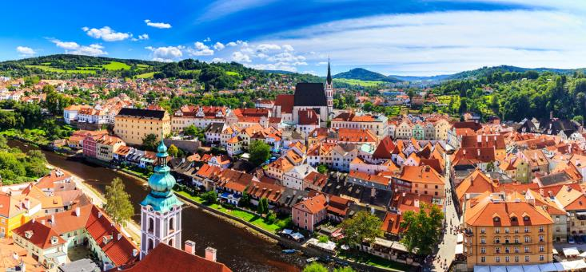
กลางวัน | รับประทานอาหารกลางวัน ณ ภัตตาคารอาหารจีน
บ่าย | นำท่านเดินทางสู่ เมืองคาร์โลวี วารี (Karlovy Vary) ที่ได้ชื่อว่าเป็นเมืองแห่งสปา ที่ใหญ่ที่สุดของสาธารณรัฐเช็ก เป็นเมืองที่มีชื่อเสียงไปทั่วโลกว่าเป็นศูนย์กลางบำบัดโรคภัยต่างๆ (ใช้เวลาเดินทางประมาณ 4 ชั่วโมง)
ค่ำ | รับประทานอาหารค่ำ ณ ภัตตาคารอาหารพื้นเมือง
ที่พัก | นำท่านเข้าสู่ที่พัก Parkhotel Carlsbad Inn หรือเทียบเท่า
วันที่สี่ | คาร์โลวี วารี – ปราก - สะพานชาร์ล - ประตูเมืองเก่า (สาธารณรัฐเชก)
เช้า | รับประทานอาหารเช้า ณ ห้องอาหารโรงแรม
 | นำท่านเดินทางสู่ คาร์โลวี วารี (Karlovy vary) นำเดินชมเมืองคาร์โลวี วารี ปัจจุบันเป็นที่นิยมของผู้คนทั่วโลกที่จะมาใช้บริการรักษาสุขภาพตามความเชื่อที่มีมาแต่สมัยโบราณ เชิญท่านทดลองดื่มน้ำแร่ ซึ่งต้องดื่มกับแก้วพิเศษโดยเฉพาะ เป็นแก้วพอร์ซเลนที่มีปากยื่นออกมาเหมือนกาน้ำ
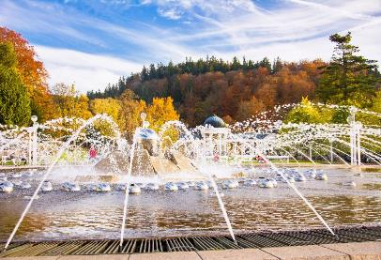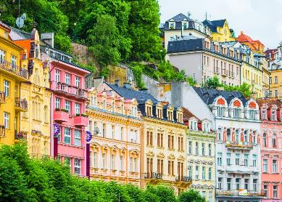
กลางวัน | รับประทานอาหารกลางวัน ณ ภัตตาคารอาหารพื้นเมือง (เป็ดโบฮิเมียน)
บ่าย | นำท่านเดินทางสู่ กรุงปราก (Prague) เมืองหลวงของประเทศสาธารณรัฐเชก อดีตเมืองหลวงของสาธารณรัฐเชกโกสโลวาเกีย ซึ่งได้สมญานามมากมาย เช่น นครแห่งปราสาทและโรมแห่งอุดรทิศ (ใช้เวลาเดินทางประมาณ 2 ชั่วโมง) นำท่านเดินเล่นบนสะพานชาร์ล (Charles Bridge) สะพานเก่าแก่ข้ามแม่น้ำวัลตาวา สไตล์โกธิคที่สร้างขึ้นตั้งแต่กลางคริสต์ศตวรรษที่ 14 สมัยพระเจ้าชาร์ลที่ 4 ชมรูปปั้นโลหะของเหล่านักบุญที่ตั้งอยู่สองข้างราวสะพานกว่า 30 องค์ ชมประตูเมืองเก่า “Powder Gate” ขอบเขตเมืองในสมัยโบราณ, ศาลาว่าการเมืองหลังเก่า (Old town Hall) ที่สร้างมาตั้งแต่ปี ค.ศ.1338 มีจุดเด่นคือ นาฬิกาดาราศาสตร์ (Astronomical Clock) ที่สวยงามและยังตีบอกเวลาทุกๆ ชั่วโมง ให้เวลาท่านเดินอิสระเดินเล่นย่านเมืองเก่า ให้ท่านได้เลือกซื้อสินค้าพื้นเมือง เช่น เครื่องแก้วโบฮีเมียน
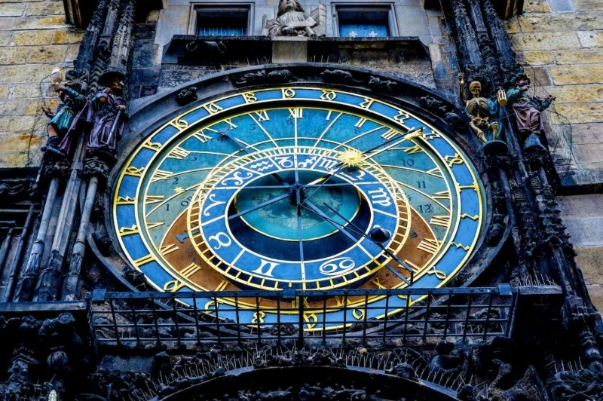
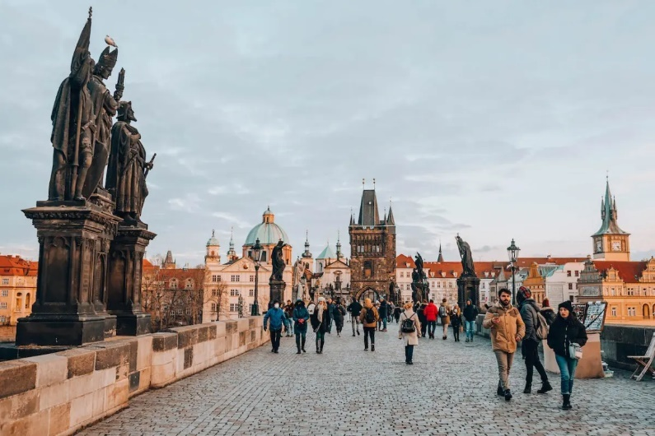
ค่ำ | รับประทานอาหารค่ำ ณ ภัตตาคารอาหารจีน
ที่พัก | นำท่านเข้าสู่ที่พัก Hotel Duo Prague หรือเทียบเท่า
วันที่ห้า | ปราก – เข้าชมปราสาทแห่งปราก - มหาวิหารเซ้นต์วิตุส (สาธารณรัฐเชก) – บราติสลาวา (สโลวาเกีย)
เช้า | รับประทานอาหารเช้า ณ ห้องอาหารโรงแรม
 | นำท่านเข้าชม ปราสาทแห่งปราก Prague Castle จากภายนอก ที่สร้างขึ้นอยู่บนเนินเขาตั้งแต่สมัยคริสต์ศตวรรษที่ 9 ในสมัยเจ้าชาย Borivoj แห่งราชวงศ์ Premyslids ซึ่งเป็นทำเนียบของประธานาธิบดีตั้งแต่ปี ค.ศ. 1819 จนถึงปัจจุบัน นำท่านถ่ายรูปกับ มหาวิหารเซ้นต์วิตุส St.Vitus Cathedral อันงามสง่าด้วยสถาปัตยกรรมแบบโกธิคในสมัยศตวรรษที่ 14 นับว่าเป็นมหาวิหารสไตล์โกธิคที่ใหญ่ที่สุดในกรุงปราก ซึ่งพระเจ้าชาร์ลที่ 4 โปรดให้สร้างขึ้นในปี ค.ศ.1344 ภายในเป็นที่เก็บพระศพของกษัตริย์ที่สำคัญในอดีต เช่น พระเจ้าชาร์ลที่ 4, พระเจ้าเฟอร์ดินานด์ที่ 1 และ พระเจ้าแมกซิมิเลี่ยนที่ 2 เป็นต้น แล้วชมภายนอกของพระราชวังหลวง (Royal Palace) ที่เป็นหนึ่งในส่วนที่เก่าแก่ที่สุดของปราสาท ซึ่งใช้เป็นที่ประทับของเจ้าชายโบฮีเมียนทั้งหลาย (กรณีที่ปราสาทปิดให้บริการโดยมิได้ทราบล่วงหน้า อาจเนื่องจากการปิดซ่อมบำรุงหรือมีพิธีการต่างๆ บริษัทฯ ขอคืนเงินค่าเข้าให้ท่านละ 15 EUR)
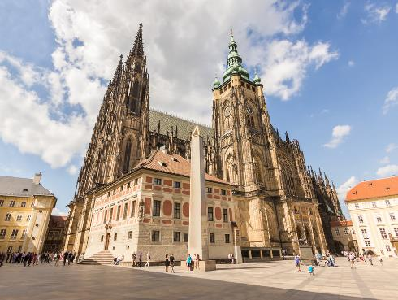
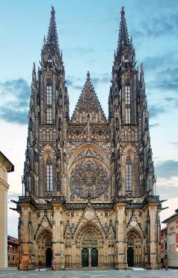
กลางวัน | รับประทานอาหารกลางวัน ณ ภัตตาคารอาหารพื้นเมือง
บ่าย | นำท่านเดินทางข้ามพรมแดนสู่ กรุงบราติสลาวา (Bratislava) เมืองหลวงและเมืองที่ใหญ่ที่สุดของประเทศสโลวักหรือสโลวาเกีย (Slovak) ตั้งอยู่ริมฝั่งแม่น้ำดานูบที่บริเวณพรมแดนของ สโลวัก ออสเตรีย และฮังการี และใกล้กับพรมแดนสาธารณรัฐเชก นำท่านชมบรรยากาศของกรุงบราติสลาวา ซึ่งเป็นที่ตั้งของรัฐสภาแห่งสโลวัก (ใช้เวลาเดินทางประมาณ 4.30 ชั่วโมง)
 | นำท่านถ่ายรูปคู่กับปราสาทบราติสลาวา (Bratislava Castle) ซึ่งเป็นอาคารทรงสี่เหลี่ยมผืนผ้าตั้งอยู่บนเนินเขา ริมฝั่งแม่น้ำดานูบ ท่านสามารถชมทัศนียภาพอันงดงามของเมืองได้จากมุมของปราสาทแห่งนี้ จากนั้นนำท่านเดินเล่นย่านเมืองเก่าที่สวยงามของกรุงบราติสลาวา
ค่ำ | รับประทานอาหารค่ำ ณ ภัตตาคารอาหารจีน
ที่พัก | นำท่านเข้าสู่ที่พัก Hotel Bratislava หรือเทียบเท่า
วันที่หก | บราติสลาวา (สโลวาเกีย) บูดาเปสต์ – โบสถ์แมทเธียส - ป้อมชาวประมง - ล่องเรือแม่น้ำดานูบ (ฮังการี)
เช้า | รับประทานอาหารเช้า ณ ห้องอาหารโรงแรม
 | นำท่านเดินทางข้ามพรมแดนสู่ กรุงบูดาเปสต์ (Budapest) เมืองหลวงของประเทศฮังการี (Hungary) ซึ่งได้ชื่อว่าเป็นเมืองที่ทันสมัยและสวยงามด้วยศิลปวัฒนธรรมของชนหลายเชื้อชาติที่มีอารยธรรม รุ่งเรืองมานานกว่าพันปี ถึงกับได้รับการขนานนามว่าเป็น “ไข่มุกแห่งแม่น้ำดานูบ” ชมเมืองที่ได้ชื่อว่างดงามติดอันดับโลกด้วยทัศนียภาพบนสองฝั่งแม่น้ำดานูบ (ใช้เวลาเดินทางประมาณ 3.30 ชั่วโมง)
กลางวัน | รับประทานอาหารกลางวัน ณ ภัตตาคารอาหารพื้นเมือง
บ่าย | นำท่านชมบริเวณ Castle Hill ซึ่งเต็มไปด้วยสถาปัตยกรรมโบราณอันทรงคุณค่า ถ่ายรูปด้านนอกของอาคารพระราชวังโบราณ และชมบริเวณรอบนอกโบสถ์แมทเธียส (Matthias Church) ซึ่งเคยใช้เป็นสถานที่จัดพิธีสวมมงกุฎให้กษัตริย์มาแล้วหลายพระองค์ ชื่อโบสถ์มาจากชื่อกษัตริย์แมทเธียส ซึ่งเป็นกษัตริย์ที่ทรงพระปรีชาสามารถมาก และยังเป็นกษัตริย์ผู้ทรงสร้างสิ่งก่อสร้างที่งดงามในเมืองหลวงต่างๆ อีกมากมาย ตัวโบสถ์สร้างแบบสไตล์นีโอ-โกธิค หลังคาสลับสีสวยงามอันเป็นจุดเด่นที่สุดในศตวรรษที่ 15 ถัดจากโบสถ์เป็นอนุสาวรีย์ของพระเจ้าสตีเฟ่นที่ 1 พระบรมรูปทรงม้า ผลงานประติมากรรมที่งดงามแห่งศตวรรษที่ 11 ตั้งอยู่ทางด้านหน้า ป้อมชาวประมง (Fisherman’s Bastion) จุดชมวิวเหนือเมืองบูดาเปสที่ท่านสามารถชมความงามของแม่น้ำดานูบได้เป็นอย่างดี ป้อมแห่งนี้สร้างขึ้นตั้งแต่ปีค.ศ.1905 โดยกลุ่มชาวประมงฮังกาเรียน
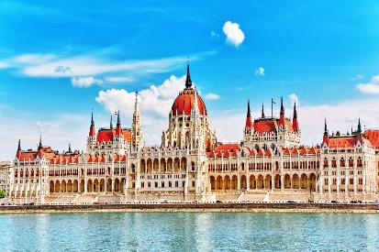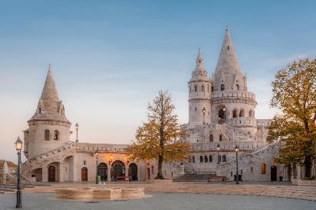
 | นำท่าน ล่องเรือแม่น้ำดานูบอันเลื่องชื่อ ชมความงามของทิวทัศน์และอารยะธรรมของฮังการีในช่วง 600-800 ปีมาแล้วที่ตั้งเรียงรายกันอยู่ 2 ฟากฝั่ง ชมความตระการตาของอาคารต่างๆ อาทิ อาคารรัฐสภาซึ่งงดงามเป็นที่ร่ำลือ ด้วยสถาปัตยกรรมแบบโกธิคบนตัวอาคารประกอบด้วยยอดสูงถึง 365 ยอด นอกจากนี้ท่านจะได้ชมสะพานเชน สะพานถาวรแห่งแรกที่สร้างข้ามแม่น้ำดานูบ โดยนาย William Tierney Clark วิศวกรชาวอังกฤษ เหล็กทุกชิ้นที่ใช้ในการสร้างได้ถูกนำมาจากประเทศอังกฤษเช่นกัน (การล่องเรือขึ้นอยู่กับสภาพอากาศ โดยเฉพาะในช่วงฤดูหนาว น้ำในแม่น้ำอาจกลายเป็นน้ำแข็ง จนไม่สามารถล่องเรือได้ หรือมีเหตุการณ์อื่น ๆ จนไม่สามารถล่องเรือได้ ทางบริษัทฯ ขอคืนเงินจำนวนท่านละ 10 EUR)
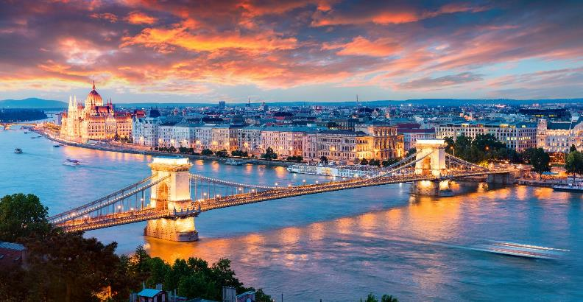
ค่ำ | รับประทานอาหารค่ำ ณ ภัตตาคารอาหารจีน
ที่พัก | นำท่านเข้าสู่ที่พัก AKEAH Verdi Budapest Hotel หรือเทียบเท่า
วันที่เจ็ด | บูดาเปสต์ (ฮังการี) - Parndorf Outlet – เวียนนา – เข้าชมพระราชวังเชินบรุนน์ – ถนนคาร์ทเนอร์ (ออสเตรีย)
เช้า | รับประทานอาหารเช้า ณ ห้องอาหารโรงแรม
 | นำท่านเดินทางสู่ Mc Arthur Glen Designer Outlet in Parndorf (ใช้เวลาเดินทางประมาณ 3 ชั่วโมง)
กลางวัน | อิสระอาหารกลางวันตามอัธยาศัยภายในเอ๊าท์เล็ต
บ่าย | ให้เวลาท่านได้อิสระช้อปปิ้งสินค้าแบรนด์เนมมากมาย อาทิ เช่น Gucci, Bally, Hugo, BOSS, Benetton, Burberry, Calvin Klein, Crocs, GEOX, Guess, Lacoste, Nike, Oakley, Diesel และอื่นๆอีกมากมาย
 | สมควรแก่เวลานำท่านเดินทางเข้าสู่ กรุงเวียนนา (Vienna) เมืองหลวงของประเทศออสเตรีย นำท่านนั่งรถผ่านชมถนนสายวงแหวน (Ringstrasse) ที่แวดล้อมไปด้วยอาคารอันงดงามสถาปัตยกรรมเก่าแก่ ผ่านชมโรงละครโอเปร่า ที่สร้างขึ้นในระหว่างปี ค.ศ.1863-1869 แต่ตัวอาคารได้ถูกทำลายไปในระหว่างสงครามโลกครั้งที่ 2 และเปิดใหม่อีกครั้งในปีค.ศ.1955, ผ่านพระราชวังฮอฟเบิร์ก (Hofburg Palace) ซึ่งเป็นกลุ่มอาคารที่เคยเป็นที่ประทับของราชสำนักฮัปสบูร์ก มาตั้งแต่คริสต์ศตวรรษที่ 13 จนถึงต้นคริสต์ศตวรรษที่ 20
 | จากนั้นนำท่านเข้าชมความงดงามของพระราชวังเชินบรุนน์ (Schoenbrunn Palace) แห่งราชวงศ์ฮอฟบูร์ก ซึ่งมีประวัติการสร้างมาตั้งแต่กลางคริสต์ศตวรรษที่ 16 และต่อมาพระนางมาเรีย เทเรซ่า ให้สร้างขึ้นใหม่อย่างสง่างามด้วยจำนวนห้องถึง 1,441 ห้องในระหว่างปี ค.ศ.1744 – 1749 เพื่อใช้เป็นพระราชวังฤดูร้อน ชมความโอ่อ่าของท้องพระโรงและพลับพลาที่ประทับ ซึ่งได้รับการตกแต่งอย่างวิจิตรบรรจง และสวยงามไม่แพ้พระราชวังแวร์ซายของฝรั่งเศส
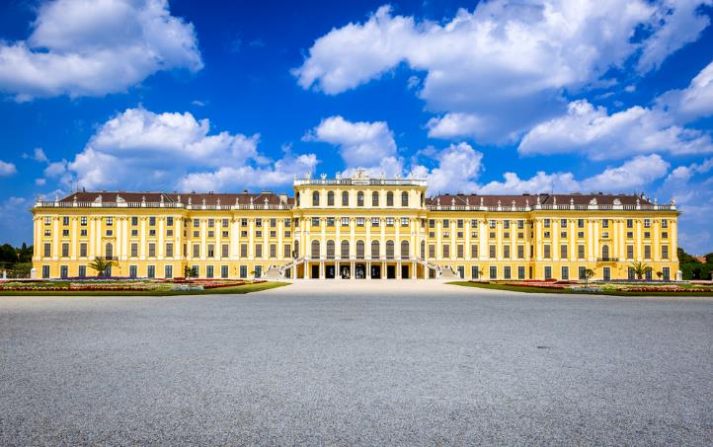
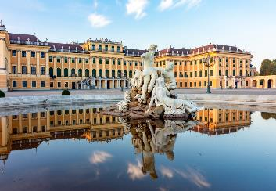
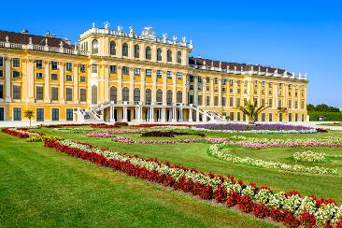
 | จากนั้นให้เวลาท่านเลือกซื้อสินค้า ถนนคาร์นท์เนอร์ (Karntnerstrabe) ถนนที่มีสินค้าแฟชั่นชั้นนำมากมาย อาทิ Louis Vitton, Hermès , Gucci, Jimmy Choo, Michael Kors and Burberry มีร้านนาฬิกา Bucherer, มีสินค้าเสื้อแฟชั่นวัยรุ่นทันสมัย เช่น Zara, H&M ฯลฯ และ รวมไปถึงร้านสินค้าของฝาก เช่น ช็อคโกแลตโมสาร์ท โดยเฉพาะร้านเครื่องแก้วสวาร็อฟสกี้ (Swarovski Crystal Worlds Store Vienna) สินค้าที่มีชื่อเสียงของออสเตรีย ที่เป็นอาคารขนาดใหญ่ สูง 3 ชั้น มีการตกแต่งทั้งภายในและภายนอกจากศิลปินที่มีชื่อระดับโลก เมื่อเข้าชมภายในอาคารจะได้ตื่นตาตื่นใจกับการประดับตกแต่งอย่างสวยงาม มีจำหน่ายทั้งผลิตภัณฑ์เครื่องประดับต่างๆ, นาฬิกา หรือ ของใช้ที่มีการออกแบบตกแต่งด้วยสวาร็อฟสกี้อย่างหรูหราและลงตัว
ค่ำ | รับประทานอาหารค่ำ ณ ภัตตาคารอาหารจีน
ที่พัก | นำท่านเข้าสู่ที่พัก Dormero HoHo Wien หรือเทียบเท่า
วันที่แปด | ฮัลสตัท – ซาลช์บูร์ก – Desinger Outlet Salzburg (ออสเตรีย)
เช้า | รับประทานอาหารเช้า ณ ห้องอาหารโรงแรม
 | นำท่านเดินทางสู่ ฮัลสตัท (Hallstatt) (ใช้เวลาเดินทางประมาณ 4 ชั่วโมง) เที่ยวชมหมู่บ้านมรดกโลกแสนสวยที่มีอายุกว่า 4,500 ปี เป็นเมืองที่ตั้งอยู่ริมทะเลสาบ โอบล้อมด้วยขุนเขา และป่าสีเขียวขจีที่มีสวยงามราวกับภาพวาด กล่าวกันว่าเป็นเมืองที่โรแมนติกที่สุดในซัลทซ์คัมเมอร์กูท (Salzkammergut) เขตที่อยู่บนอัพเพอร์ออสเตรีย และมีทะเลสาบที่สวยงามถึง 76 แห่ง ออสเตรียให้ฉายาเมืองนี้ว่าเป็นไข่มุกแห่งออสเตรีย และเป็นพื้นที่มรดกโลกของ UNESCO Cultural-Historical Heritage เพียงเดินเที่ยวชมเมืองเสมือนหนึ่งท่านอยู่ในภวังค์แห่งความฝัน อิสระให้ท่านเดินเล่นชมความสวยงามของเมือง และเลือกซื้อของที่ระลึกตามอัธยาศัย
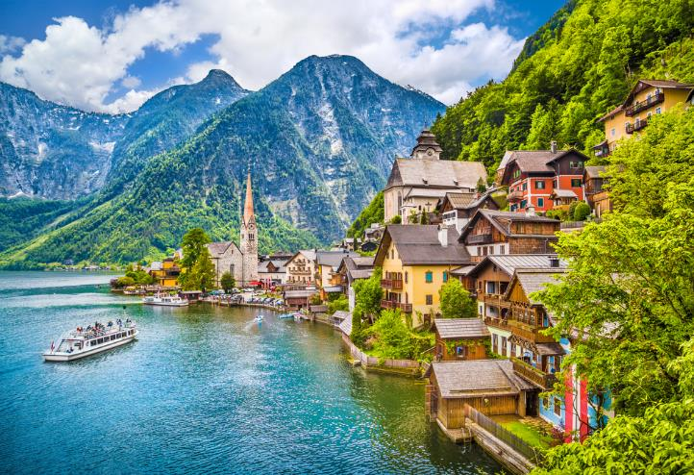
กลางวัน | รับประทานอาหารกลางวัน ณ ภัตตาคารพื้นเมือง เมนูปลาเทร้าท์ฮอลสตัท
บ่าย | นำท่านเดินทางเข้าสู่เขตเมืองซาลสบูร์ก เพื่อให้ท่านมีเวลาช้อปปิ้งสินค้าแบรนด์เนมหลากหลายที่ต่างนำมาจัดรายการ ที่ Designer Outlet Salzburg เอ๊าท์เล็ตที่มีชื่อเสียงอีกแห่งหนึ่งในเครือแม็คอาร์เธอร์เกล็น ให้ท่านเลือกซื้อสินค้าหลากหลายแบรนด์ อาทิ Adidas, Aigner, Asics, BOSS, Bruno Banani, Calvin Klein, Coach, Diesel, Guess, Hugo, Karl Lagerfeld, Michael Kors, Mustang, Nike, Polo, Puma, Samsonite, Timberland, The Body Shop, Under Armour เป็นต้น
ค่ำ | อิสระอาหารค่ำตามอัธยาศัยภายในเอ๊าท์เล็ต
ที่พัก | นำท่านเข้าสู่ที่พัก Best Western Amedia Art Salzburg หรือเทียบเท่า
วันที่เก้า | ซาลสบูร์ก (ออสเตรีย) – สนามบินมิวนิค (เยอรมนี)
เช้า | รับประทานอาหารเช้า ณ ห้องอาหารโรงแรม
08.00 น. | นำท่านเดินทางสู่สนามบินมิวนิค เผื่อเวลาสำหรับการทำคืนภาษี (Tax Refund) และมีเวลาให้ท่านช้อปปิ้งสินค้าปลอดภาษี (Duty Free) ภายในสนามบิน
13.30 น. | ออกเดินทางจากสนามบินมิวนิค โดยสายการบิน Thai Airways เที่ยวบินที่ TG 925
วันที่สิบ | สนามบินสุวรรณภูมิ
06.05 น. | เดินทางถึงสนามบินสุวรรณภูมิโดยสวัสดิภาพ.

อัตราค่าบริการและเงื่อนไขรายการท่องเที่ยว
กําหนดวันเดินทาง | ผู้ใหญ่  พัก 2-3 ท่าน  ท่านละ | พักเดี่ยว  เพิ่มท่านละ | ราคาทัวร์  กรณีมีตั๋วเครื่องบินแล้ว  (Join Land) | ราคาเด็กอายุ  ไม่เกิน 11 ขวบ  พักกับ  ผู้ใหญ่ 2 ท่าน  (ไม่เสริมเตียง)
26 มิ.ย. - 05 ก.ค.69 | 98,900 | 16,900 | 78,900 | 88,900
18 ก.ย. – 27 ก.ย.69 | 95,900 | 14,900 | 64,900 | 86,900
02 ต.ค. - 11 ต.ค.69 | 95,900 | 14,900 | 64,900 | 86,900
22 ต.ค. - 31 ต.ค.69 | 98,900 | 16,900 | 78,900 | 88,900
06 - 15 พ.ย.69 | 95,900 | 13,900 | 59,900 | 85,900
20 - 29 พ.ย.69 | 95,900 | 13,900 | 59,900 | 85,900
28 พ.ย. - 07 ธ.ค.69 | 95,900 | 13,900 | 59,900 | 85,900
02 - 11 ธ.ค.69 | 95,900 | 13,900 | 59,900 | 85,900
25 ธ.ค. - 03 ม.ค.70 | 109,900 | 23,900 | 70,900 | 99,900
28 ธ.ค. - 06 ม.ค.70 | 109,900 | 23,900 | 70,900 | 99,900
ราคาทัวร์ข้างต้นยังไม่รวมค่าทิปมัคคุเทศก์ท้องถิ่นและคนขับรถรวม 18 EUR / ท่าน / ทริป
ราคาทัวร์ข้างต้นยังไม่รวมค่าทิปหัวหน้าทัวร์ที่ดูแลคณะจากเมืองไทย 30 EUR / ท่าน / ทริป
***โปรแกรมอาจจะมีการปรับเปลี่ยนตามความเหมาะสมของสภาพอากาศและฤดูกาล***


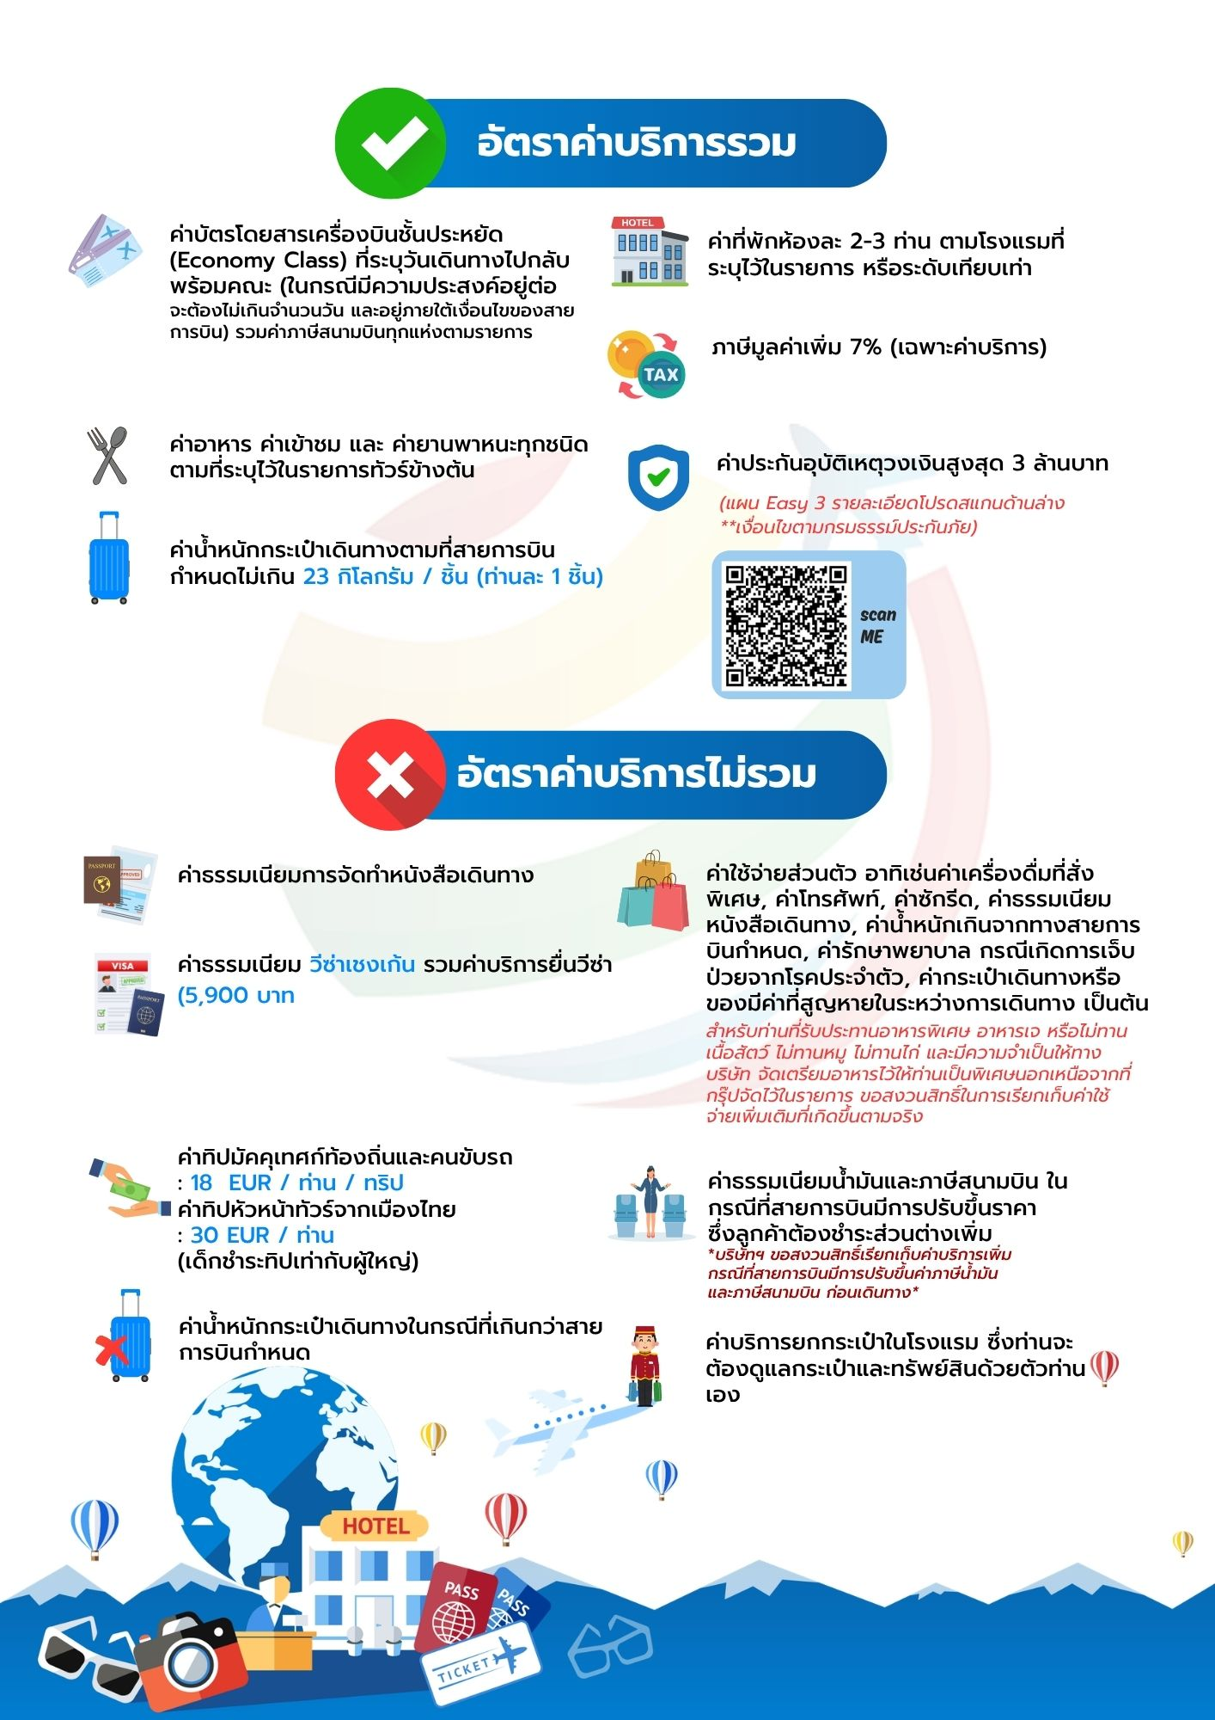

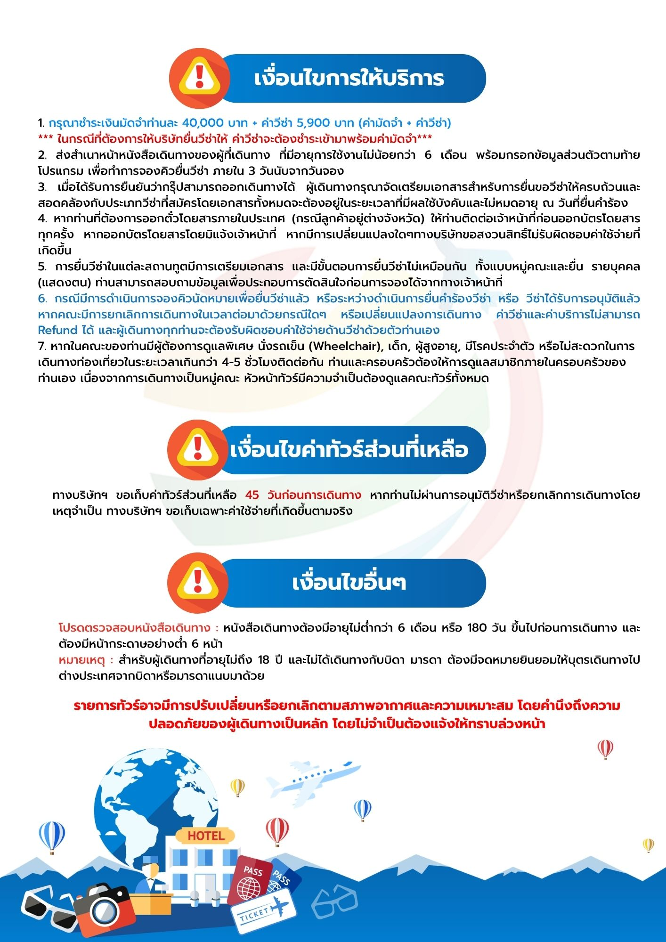

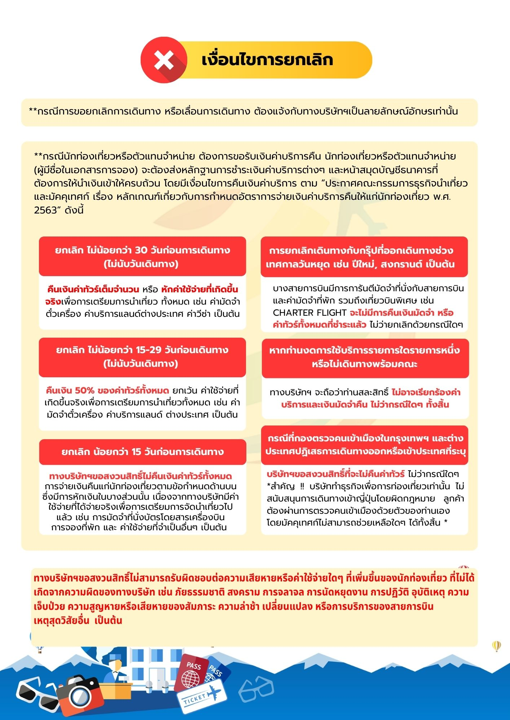





เอกสารประกอบการขอวีซ่าเชงเก้น (ออสเตรีย)
ใช้เวลาทำการอนุมัติวีซ่าประมาณ 15 วันทำการ
ยื่นวีซ่าแสดงตนที่ศูนย์ยื่นวีซ่า VFS Global (จามจุรีสแควร์)
เอกสารกรุณาเตรียม 2 ชุด ยกเว้น เอกสารที่ออกจากทางราชการและ
ทางธนาคารขอเป็นตัวจริง 1 ชุด และสำเนา 1 ชุด
ในวันยื่นวีซ่าหนังสือเดินทางต้องนำส่งเข้าสถานทูต
และระหว่างรอผลการอนุมัติวีซ่า ไม่สามารถดึงหนังสือเดินทางออกมาได้
**หากท่านเคยโดนปฏิเสธการขอวีซ่ามาก่อน กรุณาแจ้งเจ้าหน้าที่ทัวร์ให้รับทราบตั้งแต่ที่ท่านทำการจองทัวร์เข้ามา เพื่อทำการแก้ไขในการขอวีซ่าในครั้งนี้ มิฉะนั้นหากท่านไม่แจ้งให้ทราบ
อาจจะมีผลเสียต่อการขอวีซ่าของท่านในครั้งนี้**
**ผู้เดินทางกรุณาอย่ายึดติดกับการยื่นขอวีซ่าในอดีต
เพราะสถานทูตมีการเปลี่ยนแปลงกฎและเอกสารการยื่นอยู่เรื่อย ๆ**
- หนังสือเดินทางประเทศไทย (Thailand Passport) หนังสือเดินทาง ต้องมีหน้าเหลือสำหรับประทับวีซ่าอย่างน้อย 2 หน้า อายุการใช้งานเหลือไม่น้อยกว่า 6 เดือน นับจากวันเดินทางกลับ และหนังสือเดินทางจะต้องไม่ชำรุด(หนังสือเดินทางเล่มเก่า กรุณานำมาประกอบการยื่นวีซ่าด้วย)
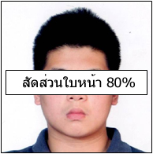
***ในกรณีที่ถือพาสปอร์ต สัญชาติไทย แต่พำนักอยู่ต่างประเทศ, ทำงานอยู่ต่างประเทศ หรือนักเรียน นักศึกษาศึกษาอยู่ต่างประเทศ กรุณาแจ้งเจ้าหน้าที่ของทางบริษัทให้ทราบทันที เพราะการยื่นขอวีซ่าจะมีเงื่อนไข และ ข้อกำหนดของทางสถานทูตต้องการเพิ่มเติม และ บางสถานทูตอาจไม่สามารถยื่นขอวีซ่าในประเทศไทยได้ ข้อกำหนดนี้รวมไปถึงผู้เดินทางที่ถือพาสปอร์ตต่างชาติด้วย***
จากหน้าผากถึงคาง 3ซม.

- รูปถ่าย รูปถ่ายสี หน้าตรงขนาด 1.5x2 นิ้ว ขนาดของใบหน้า จากหน้าผากถึงคาง 3 ซม. จำนวน 2 ใบ ถ่ายไม่เกิน 6 เดือน ห้ามสวมแว่นตา คอนแทคเลนส์ หรือเครื่องประดับ , เปิดผมให้เห็นหูทั้ง 2 ข้าง, ห้ามตกแต่งรูป, รูปไม่เลอะหมึก ไม่มีรอยแม็ก, ถ่ายจากร้านถ่ายรูปเท่านั้น

- หลักฐานการเงิน
3.1 กรณีผู้เดินทาง ออกค่าใช้จ่ายเอง ใช้ BANK CERTIFICATE และ BANK STATEMENT บัญชีออมทรัพย์ธรรมดาของธนาคารทั่วไป ส่วนตัวของผู้เดินทาง ย้อนหลัง 3 เดือนจนถึงเดือนปัจจุบันที่ยื่นวีซ่า รบกวนลูกค้าทำรายการเดินบัญชี โดยการฝากหรือถอนก่อน แล้วค่อยปรับยอดเงินในบัญชีภายใน 1 เดือน ก่อนยื่นวีซ่า และต้องสะกดชื่อ – สกุล ให้ตรงตามหน้าพาสปอร์ต โดยเอกสารทั้ง 2 อย่าง ต้องออกโดยธนาคารเท่านั้น และต้องมีตราประทับจากธนาคาร
3.2 กรณีผู้เดินทางไม่ได้ออกค่าใช้จ่ายเอง
3.2.1. ต้องทำ BANK GUARANTEE ที่ออกจากทางธนาคารเท่านั้น ฉบับภาษาอังกฤษ โดยระบุชื่อเจ้าของบัญชี (บุคคลที่ออกค่าใช้จ่าย) ต้องสะกดชื่อ – สกุล ให้ตรงตามหน้าพาสปอร์ต และบุคคลที่เจ้าของบัญชีออกค่าใช้จ่ายให้ (ผู้เดินทาง) ต้องสะกดชื่อ – สกุล ให้ตรงตามหน้าพาสปอร์ต ใช้ยื่นได้ไม่เกิน 1 เดือน หลังจากธนาคารออกให้
3.2.2. ใช้ BANK STATEMENT บัญชีออมทรัพย์ธรรมดาของธนาคารทั่วไป ส่วนตัวของผู้ที่ออกค่าใช้จ่ายให้ ย้อนหลัง 3 เดือนจนถึงเดือนปัจจุบันที่ยื่นวีซ่า รบกวนทำรายการเดินบัญชี โดยการฝากหรือถอนก่อน แล้วค่อยปรับยอดเงินในบัญชีภายใน 1 เดือน ก่อนยื่นวีซ่า และต้องสะกดชื่อ – สกุล ให้ตรงตามหน้าพาสปอร์ต
3.2.3. ต้องทำหนังสือรับรองค่าใช้จ่ายที่มีการชี้แจงความสัมพันธ์อีกหนึ่งฉบับ (Sponsor Letter) พร้อมเอกสารแสดงความสัมพันธ์ เช่น สูติบัตร ทะเบียนบ้าน ทะเบียนสมรส เป็นต้น
**สถานทูตไม่รับพิจารณาบัญชีติดลบ บัญชีฝากประจำ บัญชีกระแสรายวัน
บัญชีสหกรณ์ออมทรัพย์ พันธบัตร ตราสารหนี้ กองทุน และสลากออมสิน**
- หลักฐานการทำงาน
  - เจ้าของกิจการ หนังสือรับรองการจดทะเบียน(DBD)ที่มีชื่อของผู้เดินทางเป็นกรรมการหรือหุ้นส่วน อายุไม่เกิน 3 เดือน หรือ สำเนาใบทะเบียนการค้า(พค.0403)
  - กิจการไม่จดทะเบียน จดหมายชี้แจงการทำงาน พร้อมเอกสารประกอบ เช่น รูปถ่ายร้าน สัญญาเช่าที่ โฉนดที่ดิน เป็นตัน
  - เป็นพนักงาน หนังสือรับรองการทำงาน จากบริษัทฯ ระบุตำแหน่ง, เงินเดือน, วันเริ่มทำงาน
(ขอเป็นภาษาอังกฤษมีอายุ 1 เดือน ชื่อ-สกุลต้องตรงตามหน้าพาสปอร์ต
ใช้คำว่า “TO WHOM IT MAY CONCERN” แทนชื่อสถานทูตที่ยื่น)
4.4 นักเรียนหรือนักศึกษา ใช้หนังสือรับรองการเรียนที่ออกจากสถาบันที่กำลังศึกษาอยู่
(ขอเป็นภาษาอังกฤษมีอายุ 1 เดือน ชื่อ-สกุลต้องตรงตามหน้าพาสปอร์ต)
ใช้คำว่า “TO WHOM IT MAY CONCERN” แทนชื่อสถานทูตที่ยื่น)
- เอกสารส่วนตัว
-สำเนาทะเบียนบ้าน
-สูติบัตร(กรณีเด็กอายุต่ำกว่า 20 ปี)
-ทะเบียนสมรส/ทะเบียนหย่า/มรณะบัตร(ถ้ามี)
-ใบเปลี่ยนชื่อ-นามสกุล (ถ้ามีการเปลี่ยน)
- กรณีเด็กอายุไม่ถึง 20 ปี ไม่ได้เดินทางไปต่างประเทศพร้อมบิดา มารดา
-หากเด็กเดินทางไปกับบิดา จะต้องมีหนังสือยินยอมจากมารดา จากอำเภอต้นสังกัด (โดยบิดาจะต้องคัดหนังสือยินยอมระบุให้บุตรเดินทางไปต่างประเทศกับมารดา)พร้อมแนบสำเนาบัตรประชาชนหรือหน้าพาสปอร์ตมารดามาด้วย
-หากเด็กเดินทางกับมารดา จะต้องมีหนังสือยินยอมจากบิดา จากอำเภอต้นสังกัด (โดยบิดาจะต้องคัดหนังสือยินยอมระบุให้บุตรเดินทางไปต่างประเทศกับมารดา) พร้อมแนบสำเนาบัตรประชาชนหรือหน้าพาสปอร์ตบิดามาด้วย
-หากเด็กไม่ได้เดินทางพร้อมกับบิดาและมารดา ทั้งบิดาและมารดาจะต้องคัดหนังสือระบุยินยอมให้บุตรเดินทางไปต่างประเทศกับใคร มีความสัมพันธ์เป็นอะไรกันกับเด็ก จากอำเภอต้นสังกัด พร้อมแนบสำเนาบัตรประชาชนหรือหน้าพาสปอร์ตบิดาและมารดา
-กรณีเด็กที่บิดา-มารดาหย่าร้าง จะต้องแนบสำเนาใบหย่า และมีการสลักหลังโดยมีรายละเอียดว่าฝ่ายใดเป็นผู้มีอำนาจปกครองบุตรแต่เพียงผู้เดียว
-กรณีเด็กอายุต่ำกว่า 20 ปี บิดา-มารดาลงชื่อรับรองในแบบฟอร์มสมัครวีซ่า พร้อมเดินทางมากับบุตรที่ศูนย์รับยื่นด้วย ทั้งสองท่าน (เฉพาะคิวเดี่ยวเท่านั้น)
- ท่านไม่จำเป็นต้องเซ็น รับรองสำเนาถูกต้อง ให้ท่านเซ็นเฉพาะ แบบฟอร์มใบคำร้องขอวีซ่าเท่านั้น
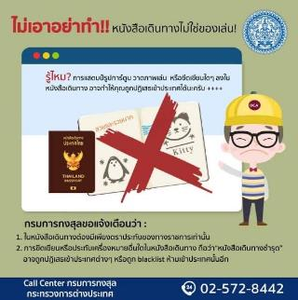
เอกสารยื่นวีซ่าอาจมีการปรับเปลี่ยนและขออัพเดทเพิ่มเติมได้ทุกเวลา
หากทางสถานทูตแจ้งขอเพิ่มเติม

แบบฟอร์มสำหรับกรอกข้อมูลยื่นวีซ่าเชงเกนประเทศออสเตรีย
**หากท่านเคยโดนปฏิเสธการขอวีซ่ามาก่อน กรุณาแจ้งเจ้าหน้าที่ทัวร์ให้รับทราบตั้งแต่ที่ท่านทำการจองทัวร์เข้ามา เพื่อทำการแก้ไขในการขอวีซ่าในครั้งนี้ มิฉะนั้นหากท่านไม่แจ้งให้ทราบ อาจจะมีผลเสียต่อการขอวีซ่าของท่านในครั้งนี้**

(กรุณากรอกข้อมูลให้ครบถ้วนตามความเป็นจริง เนื่องจากจะมีผลต่อการพิจารณาวีซ่าของท่าน)

ชื่อ – นามสกุล ผู้เดินทาง [ภาษาไทย]…………………………………………………………………………..
1. นามสกุล [ภาษาอังกฤษ]…………………………………………………………………………….……...…
2. นามสกุลตอนเกิด [ภาษาอังกฤษ]…………………………………………………………………………….
3. ชื่อตัว [ภาษาอังกฤษ]………………………………………………………………………………….………
4. วัน /เดือน / ปี (ค.ศ.) เกิด……………………………………………………………………………………..
5. สถานที่เกิด (จังหวัด) ……………………………………………………………………………..……..……
6. ประเทศที่เกิด………………………………………………………………………………………………..…
7. สัญชาติปัจจุบัน .................................สัญชาติโดยกำเนิด หากต่างจากปัจจุบัน…………………………..
8. เพศ ชาย หญิง
9. สถานภาพ โสด แต่งงาน (จดทะเบียน) แต่งงาน (ไม่จดทะเบียน)
หย่า แยกกันอยู่ หม้าย
อื่นๆ (โปรดระบุ)…………….
10. ในกรณีเป็นผู้เยาว์ กรุณากรอก ชื่อตัว นามสกุล ที่อยู่(หากต่างจากผู้ขอ) และสัญชาติของผู้มีอำนาจปกครอง/ดูแลผู้เยาว์
………………………………………………………………………………………………………………
……………………………………………………………………………………………………………..
11. ที่อยู่ปัจจุบันของผู้ขอที่ติดต่อได้ (เช่น คอนโด ห้องเช่า หรือบ้าน)
…………………………………………………………………………………………………………….…………
………………………………………………………………………………รหัสไปรษณีย์………..……………
หมายเลขโทรศัพท์มือถือ...........................................อีเมล........................................
12. อาชีพปัจจุบัน(หากค้าขาย ให้ระบุด้วยว่าค้าขายอะไร เช่น ขายเสื้อผ้า ขายอาหาร เป็นต้น) ........................................................................................................
13. ชื่อบริษัทหรือร้านค้า ที่อยู่ หมายเลขโทรศัพท์ / สำหรับนักเรียน นักศึกษา กรุณากรอกชื่อ ที่อยู่ของสถาบันศึกษา …………………………………………………………………………………………………………………
………………………………………………………………………………………รหัสไปรษณีย์………………
หมายเลขโทรศัพท์ที่ทำงาน...........................................
14. วีซ่าเชงเกนที่เคยได้รับในระยะเวลา 5 ปีที่ผ่านมา
ไม่เคย
เคยได้ ใช้ได้ตั้งแต่วันที่...................................... ถึงวันที่.........................................
15. เคยถูกพิมพ์ลายนิ้วมือเพื่อการขอวีซ่าเชงเก้นก่อนหน้านี้
ไม่เคย เคย (กรุณาระบุวันที่ หากทราบ)................................................
**กรณีลูกค้าเคยมีวีซ่าเชงเกน รบกวนท่านถ่ายสำเนาหน้าวีซ่าเชงเกนแนบมาด้วย**
16. ท่านเคยถูกปฏิเสธวีซ่าหรือไม่
ไม่เคย เคย (เหตุผลในการปฏิเสธ)................................................
17. ความรับผิดชอบค่าใช้จ่ายในการดำรงชีพระหว่างการเดินทางและพำนักอยู่ของผู้ร้องขอ
ตัวผู้ขอวีซ่าเอง มีผู้อื่นออกให้(ญาติ/บริษัท/องค์กร)
กรุณาระบุชื่อ.................................................
สิ่งที่ช่วยในการดำรงชีพ …………………………………………………..….
เงินสด สิ่งที่ช่วยในการดำรงชีพ
เช็คเดินทาง เงินสด
บัตรเครดิต ที่พักที่มีผู้จัดหาให้
ชำระค่าที่พักล่วงหน้าแล้ว ค่าใช้จ่ายทั้งหมดระหว่างพำนักมีผู้ออกให้
ชำระค่าพาหนะล่วงหน้าแล้ว ชำระค่าพาหนะล่วงหน้าแล้ว
อื่นๆ (โปรดระบุ) อื่นๆ (โปรดระบุ)

************************************************
หมายเหตุ การอนุมัติวีซ่าเป็นดุลพินิจของทางสถานทูต ทางบริษัทไม่มีส่วนเกี่ยวข้องใดๆทั้งสิ้น ทั้งนี้บริษัทเป็นเพียงตัวกลางและคอยบริการอำนวยความสะดวกให้แก่ผู้เดินทางเท่านั้น

